Памятка туристу по программе:
Гуляй, Москва, в Карелии

Номер телефона гида, который вы получите в смс, доступен с момента подачи автобуса и до 22 ч вечера
ПРИ БРОНИРОВАНИИ В ПРИМЕЧАНИЯХ К ЗАЯВКЕ НЕОБХОДИМО ОБЯЗАТЕЛЬНО ПРИСЛАТЬ АКТУАЛЬНЫЙ НОМЕР ТЕЛЕФОНА ТУРИСТОВ! На него накануне заезда c 19:00 до 22:00 будет направлена вся информация по встрече туристов в первый день тура. Информирование по последующим дням будет направляться также в смс-сообщениях накануне (иногда за день до) экскурсионного дня c 19:00 до 22:00.
Перед отъездом
Проверьте наличие следующих документов:
- Оригинал российского паспорта.
- Для граждан других стран: иностранный паспорт, миграционная карта.
- Свидетельство о рождении для детей до 14 лет.
- Медицинский полис.

Вещи в дорогу
Для основной программы:
- Наличные деньги, так как на объектах маршрута могут отсутствовать терминалы оплаты или интернет.
- Удобная обувь на плоской нескользящей подошве. Рекомендуем взять запасную сменную обувь.
- Так как погода в Карелии переменчива, желательно иметь при себе дождевик или зонт.
- К вечеру и во время поездки по воде может быть прохладно, рекомендуем взять теплую одежду по сезону.
- Репелленты (средства от насекомых).
- Солнцезащитные средства.
- Необходимые медикаменты.
- Страховка от невыезда. На случай, если у вас не получится поехать в тур. Страховку можно оформить у менеджера.

Для дополнительных программ:
- При посещении монастырей соблюдаются правила: отсутствие головных уборов у мужчин, наличие платков и юбок у женщин. Не разрешается открытая одежда: шорты, майки, короткие юбки и т.п.

Заселение в отель
Время заселения с 14:00, время выселения – 12:00.
В программе тура:
1 ДЕНЬ | Самостоятельное прибытие в г. Петрозаводск. Начало программы совпадает с прибытием поезда № 018А.  Программа начинается с трансфера в загородную базу отдыха на берегу одного из карельских озер. Трансфер будет ожидать вас в 12:00 у отеля Питер Инн (Piter Inn).  Вы можете позавтракать в ресторане отеля по желанию за дополнительную плату.  Если вы хотите заказать трансфер на более раннее или позднее время, предупредите менеджера, у которого покупали тур.  Адрес гостиницы «Piter Inn»: г. Петрозаводск, пл. Гагарина, 1.  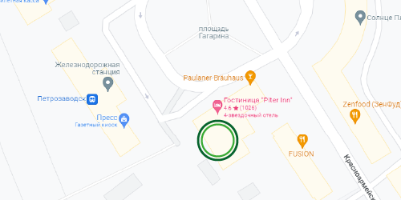
2 ДЕНЬ | Завтрак в отеле (включен в стоимость тура, кроме категории отелей «Стандарт»).  Вариант 1  Свободный день без гида и автобуса.  Вариант 2  Активные развлечения на выбор (приобретаются заранее при покупке тура):  - Сплав по реке Шуя на рафтах или катамаранах (в зависимости от количества группы).  - Экскурсионный джип-тур к вулкану Гирвас и водопаду Кивач.  - Прогулка на каноэ по озеру Белое.  - Сафари на квадроциклах к лесному озеру.  - Треккинг (прогулка по лесным маршрутам) с собаками хаски.  Если вы приобрели одну из дополнительных услуг, накануне вечером вам придет смс сообщение с информацией об отправлении.
3 ДЕНЬ | Завтрак в отеле (включен в стоимость тура). Выезд из турбазы с вещами (освобождение номеров).  Освобождение номеров происходит по мировым стандартам – до 12:00. На это время для вас будет заказан трансфер до отеля Петрозаводска, где вы будете проживать далее.  Информация о трансфере вам будет направлена накануне вечером с 19:00 до 21:00.
4 ДЕНЬ | Завтрак в отеле (включен в стоимость тура, кроме категории отелей «Стандарт»). Встреча с гидом-сопровождающим.  Накануне вы получите информацию в SMS-сообщении: место и время встречи, ФИО гида и данные для связи.  Если вам не пришло SMS-сообщение, свяжитесь с агентством, где Вы приобретали тур, и уточните информацию.  Вариант 1  Основная программа с гидом-сопровождающим.  Вариант 2  Программа с посещением музея деревянного зодчества «Кижи» (приобретается по желанию за доп. плату). Посадка на метеор на Кижи осуществляется по ваучеру, который вы получите в отеле на ресепшене.  Самостоятельное прибытие на причал Александровской пристани.  Адрес причала: Александровская пристань, ориентир – г. Петрозаводск, проспект Карла Маркса, 1А/6.  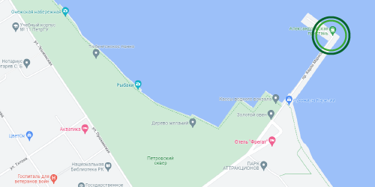  На пристань вы приходите с ваучером. Ваучер отдаете при посадке на метеор. С комфортом добираетесь до острова Кижи по водам Онежского озера. На острове вас встретит гид.  Далее экскурсия по острову. По окончании экскурсионной программы вы вернетесь на причал и отправитесь на метеоре в Петрозаводск.  Свободное время для прогулки по городу.  Вы самостоятельно добираетесь до отеля, в котором проживаете.
5 ДЕНЬ | Завтрак в отеле (включен в стоимость тура, кроме категории отелей «Стандарт»). Выезд из отеля с вещами (освобождение номеров).  Программа с гидом-сопровождающим.  Дополнительная услуга по желанию: поездка на ретропоезде «Рускеальский экспресс» по маршруту «Рускеала-Сортавала». Билет на ретропоезд приобретается заранее самостоятельно за дополнительную плату на сайте РЖД.  Обратите внимание: самый поздний билет на рейс «Рускеальского экспресса» по программе тура прибывает в Сортавалу в 18:05. Просим вас не приобретать билеты на другие рейсы.

Желаем вам приятного путешествия и хорошего настроения!

